Автор: Софья Майорова, компания "Галактика ИТ"
Обмен данными между "1С" и сметной программой
С развитием информационных технологий стали появляться все новые и новые программы, которые облегчают и автоматизируют работу сметчика. Появилось большое количество сметных программ и программ "1С". Встал вопрос о том, как обмениваться информацией между сметной программой и "1С" без потери какой либо информации. А ведь Заказчики и Подрядчики могут работать абсолютно в разных программах!
Переносить данные из смет в "1С" слишком трудоемкий и долгий процесс, да и ошибок по невнимательности можно наделать уйму. Этот вопрос был поставлен еще в 90-ых годах XX века.
Наиболее часто, наряду со сметными программами на предприятии используется конфигурация "1С:Подрядчик строительства 8".
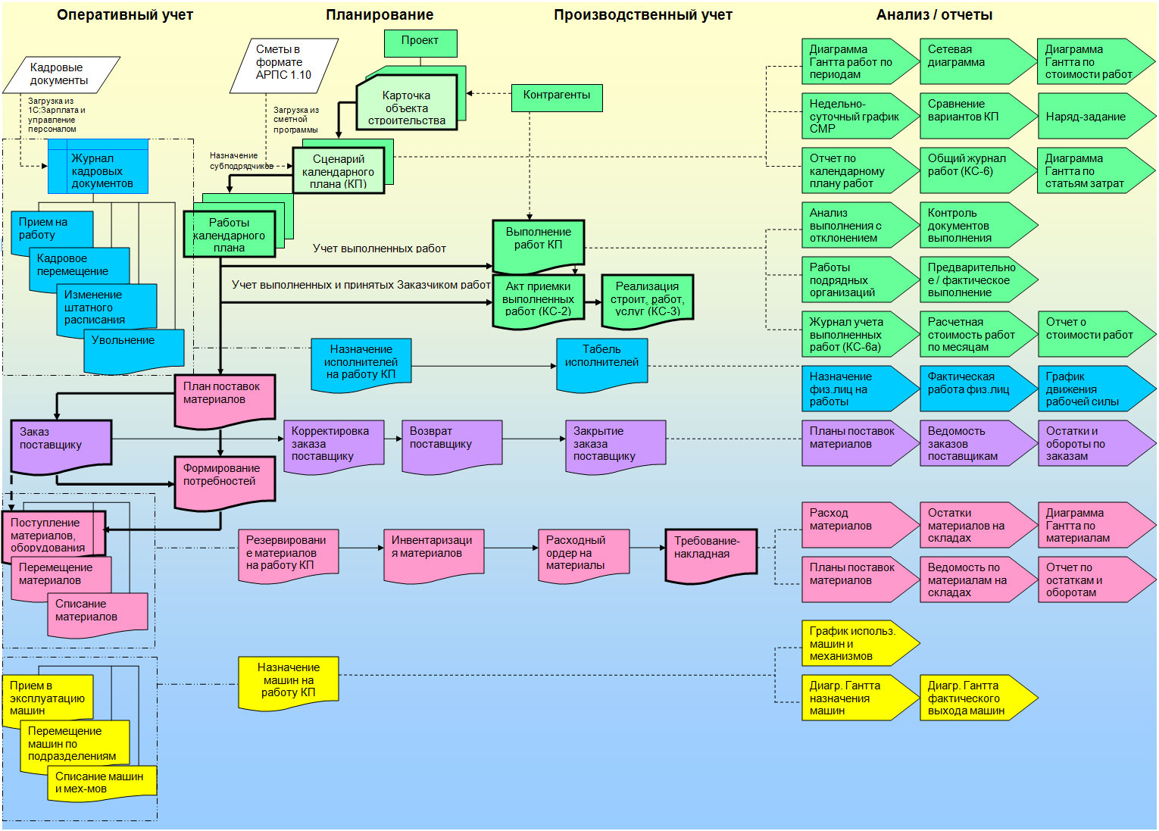
Бухгалтерия у многих наших Клиентов просит организовать загрузку локальной сметы из сметных программ. Мы проводим исследование: у кого, какие документы просит бухгалтерия? Будем рады, если Вы нам поможете прийти к одному общему решению по вопросу, как правильно настроить обмен между сметной программой и "1С"?
На наш взгляд сметная и бухгалтерская программа, допустим "1С", пересекаются только в одном: в передаче данных для учета и дальнейшего списания материалов (форма М29). Бухгалтерия среднестатистической строительной организации раз в месяц или квартал просит ведомости списания (процентовки): отчет о нормативном расходе материалов КС-2, КС-3 и реестр к ним. Для версии "1С:Бухгалтерия 8", "1С:Подрядчик Строительства 8" такой обмен во многих сметных программах заявлен, хотя реально ни одна сметная программа этим не занимается. :-) Дело не сложности сделать такой обмен, хотя таковая и присутствует, а вопрос в том что он реально пока не осуществим в полном объеме. Мнение о том, что выгрузка данных из сметной программы в "1С" позволит автоматизировать ПТО, на наш взгляд, не совсем верно. Материалы сметы и реальные материалы для списания не совпадают и поэтому всё равно бухгалтерия забивает данные руками. Есть большая разница между сметной ценой и ценой по бухгалтерскому учету, а так же между сметным расходом и реальным расходом материалов. Материалы, фактически закупаемые и по смете, не бьют ни по названиям, ни по объемам, поэтому идёт вечная борьба с бухгалтерами. Т.е. на практике никто с этим обменом не работает. :-)
Хотя многим бухгалтерам или экономистам строительных организаций необходимо это для сравнительного анализа цен на ресурсы: сметных и фактических, объемов закупленных, списанных материалов и сметных данных. Экономисту бухгалтерия даёт фактические расходы с разложением по статьям и элементам. И экономистом строительной организации делается сравнение с фактическими расходами на строительство, определяется по каким статьям убытки или прибыль.
Как вариант "всё будет бить" по материалам - только тогда, когда кодировка материалов в ССЦ будет заменена кодами на общероссийскую кодировку. Например, можно заложить всю номенклатуру материалов с кодами ценников в справочник 1С - унифицировать коды "1С" и сметной программы. И привязывать приходуемые материалы по такому справочнику. Получится учет выполненных работ и складской учет еще на уровне заказа и комплектации материалов "от сметчика": завели приходные накладные, с указанием объекта, оприходовали, сделали перемещение, а по факту закрытия КС-2 - акт списания. Или наоборот: для сметной программы необходим модуль с кодами материалов от "1С".
Вот только бухгалтерам не нужна такая детализация по работам. Свой справочник номенклатур они не дадут раздувать до сметно-нормативной базы. Это же сойти с ума бухгалтеру недолго! :-) Хотя если работы типовые и их набор 20-30 штук, то может и согласятся. Но сразу возникнет вопрос различных наименований и разности единиц измерения наконец!
Де-факто "1С", как стандарт бухгалтерии практически любой строительной организации уже есть. Таким образом, если импортировать файл сметы из XML/АРПС в "1С", а затем формировать на его основе М-29, КС-2 и КС-3 - бухгалтера будут просто счастливы. Ведь нашему бухгалтеру не интересны индексы, письма, расценки - ему нужна рабочая смета. И, нажав одну кнопку, бухгалтер в "1С" получит, допустим КС-2 с полностью заполненной согласно договора шапкой. Если привязать к смете ресурсную часть в программе "1С", то М-29 бухгалтер сможет формировать без особых трудностей.
Но сейчас мы пока имеем недостаточно четкое техническое задание по стыковке сметной программы (допустим, "Гранд-смета") и "1С". И самое главное: если уж сами перегрузки (обмен между сметными программами разных производителей) требуют ручной проверки и корректировки! Хотя, казалось бы, есть такие форматы, как: АРПС, АРПС2, XML, ESTML, XLS наконец! Закачка М-29 в 1С на словах и в виде некоторых решений вроде как реализована давно. Т.к. Формат АРПС ограничен и не обеспечивает корректную передачу даже половины данных - Для этого существует формат БОСБ (Блок обмена со сметными программами).
Но до сих пор в этом королевстве не все сладко и понятно.
Первая попытка автоматизировать этот процесс была осуществлена путем создания малоизвестного формата БОБС (в данный момент этот формат поддерживает несколько сметных программ: "1С:Смета", "Смета.ру", "Гектор").
Первой программой которая реализовала данную возможность была "Гектор: Сметчик –Строитель" (2006г). Но перенос данных был далеко не идеален. Прошло время и "Гектор" усовершенствовал данный механизм и теперь с его помощь возможна автоматическая подготовка данных по списанию материалов.
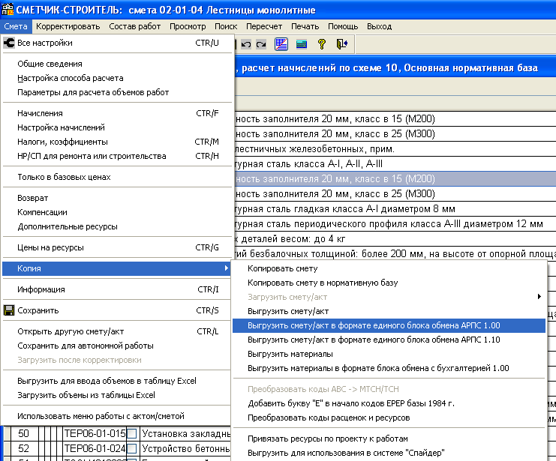
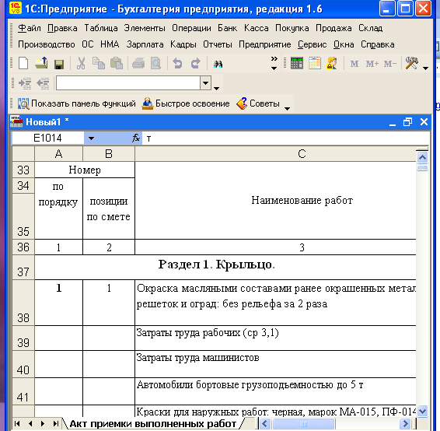
WinABePC, Гранд-Смета, 1С:Смета, Смета-Багира, WinRIK – предусматривают экспорт данных в "1С:Бухгалтерия 8".
Программа "SmetaWIZARD" предоставляет модуль, совместимый с программой "1С: Бухгалтерия" на уровне передачи файлов и имеет возможность сохранения данных по списанию материалов со склада в своем формате (SWaapExchange). Его основные возможности:
- загрузка информации об оказанных услугах и списанных материалах в программу "1С:Бухгалтерия" на основании экспортированных "SmetaWIZARD" данных.
- формирование документа "оказание услуг" (+ счет-фактура выданный)
- требование-накладная (передача материалов в производство)

В программах «Smeta.RU», «BabyСмета» также реализован данный механизм. Программный продукт "Госстройсмета" имеет статус "1С:Совместимо" и позволяет передавать информацию о списании материалов в программы семейства "1С:Предприятие".
У нас также есть некоторые наработки для любой из сметных программ по обмену данными с "1С". Данный модуль, реализованный в виде внешней обработки для "1С:Предприятие 8" предназначен для автоматизированного списания материалов с баланса предприятия. Зачастую данная операция производится бухгалтерами вручную на основании Формы М-29, распечатываемой сметчиками. Модуль является надстройкой для "1С: Подрядчик строительства" (только для данной конфигурации. В ближайшем будущем планируется такое сделать и для "1С:Бухгалтерия 8"). После загрузки данных в "1С" необходимо каждый раз производить синхронизацию загруженного списка ресурсов со списком материалов, находящихся в базе 1С. В том случае, если загружаемый материал ранее не синхронизировался с материалами 1С, то необходимо будет осуществить его привязку к материалу в номенклатуре 1С. Это необходимо, так как кодировка ресурсов не совпадает с внутренней кодировкой ресурсов в 1С (о чем мы и писАли выше).
Задачи | Сметные программы
Задачи | 1С:Смета | Smeta.ru | Гранд-смета | Строительный эксперт (Турбо-сметчик) | Смета-Багира | Госстройсмета | РИК | Гектор: Сметчик-строитель
Обмен данными локальных смет и актов выполненных работ по форме КС-2 в формате АРПС 1.10 для обмена между сметными программами (обязательно для применения в Москве согласно распоряжению № 740-РП от 25 июля 2000 г.) | + | + | + | + | + | + | + | +
Экспорт данных Ведомости списания материалов по форме М-29 в формате БОСБ 1.00 для передачи в бухгалтерские программы «1С:Подрядчик строительства 2.3», «1С:Подрядчик строительства 4.0» | + | + | - | - | - | - | - | +
Экспорт данных локальных смет и актов выполненных работ по форме КС-2 в систему объемно-календарного планирования «1С:Подрядчик строительства 3.0. Управление строительным производством» для формирования календарных планов выполнения СМР | + | + | - | - | - | + | - | +

Если ещё кто-то уже делал экспорт файла М-29 из "Гранд-сметы" в "1С" - мы готовы обменяться с Вами такой информацией или опытом. Возможно, объединив усилия, мы решим наконец вопрос стыковки "Гранд-Смета" и "1С". И вопрос стыковки любой сметной программы с "1С".
Напишите нам: smety@all-smety.ru или позвоните: +7 (495) 776-82-62
Читайте также нашу статью: Обмен информацией между сметными программами (АРПС, EstML/XML. Конвертация смет. Любая смета из одной сметной программы в другую)

